Федеральное государственное бюджетное образовательное учреждение высшего образования
«Сибирский государственный университет телекоммуникаций и информатики»
(СибГУТИ)

Кафедра вычислительных систем

ОТЧЕТ
по практической работе 3

по дисциплине «Программирование»

Выполнил:  студент гр. ИВ-021  «14» марта 2021 г. | ____________ | /Уколов П.А./
Проверил:  Старший преподаватель кафедры ВС «__» марта 2021 г. | ____________ | /Фульман В.О./

Оценка «_____________»

Новосибирск 2021
ОГЛАВЛЕНИЕ
ЗАДАНИЕ 3
ВЫПОЛНЕНИЕ РАБОТЫ 4
ПРИЛОЖЕНИЕ 13

ЗАДАНИЕ

Работа состоит из двух частей.
В первой части предлагается разобрать алгоритм кодирования целых чисел, называемый varint (variable integer). Такой способ кодирования позволяет использовать переменное количество байт для представления целых чисел и благодаря этому обеспечивает компактность данных. Вам нужно разработать приложение для записи и чтения чисел в сыром виде и в формате varint, сравнить эти два способа по эффективности и сделать выводы о применимости предложенного способа кодирования.
Во второй части необходимо самостоятельно реализовать алгоритм кодирования UTF-8. Этот алгоритм решает аналогичную задачу — позволяет кодировать целые числа переменным количеством байт, но используется для кодирования кодов символов и поддерживает обратную совместимость с кодировкой ASCII.

Задание 1
Разработать приложение, которое генерирует 1000000 случайных чисел и записывает их в два бинарных файла. В файл uncompressed.dat записать числа в несжатом формате, в файл compressed.dat — в формате varint. Сравните размеры файлов.
Реализовать чтение чисел из двух файлов. Добавить проверку: последовательности чисел из двух файлов должны совпадать.
Использование формата varint наиболее эффективно в случаях, когда подавляющая доля чисел имеет небольшие значения. Для выполнения работы используйте функцию генерации случайных чисел.

Задание 2
Разработать приложение для кодирования и декодирования чисел, используя кодировку UTF-8

ВЫПОЛНЕНИЕ РАБОТЫ

Задание 1.
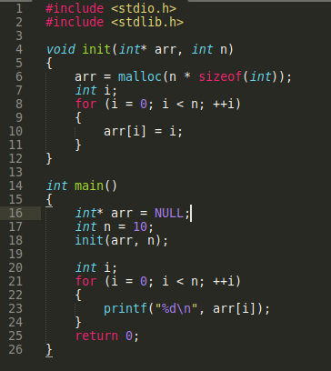

Рисунок 1 (Исходный код программы)
Исходный код программы удаётся скомпилировать, но при запуске исполняемого файла выдаётся ошибка: «Ошибка сегментирования (стек памяти сброшен на диск)».

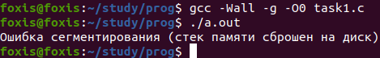

Рисунок 2 (ошибка при запуске)
Проанализировав исходный код, предположил, что проблема заключается в том, что функция init на вход принимает адрес, который присваивается локальной переменной. После этого ей выделяется динамическая память, которая не выделяется этой переменной в функции main. В результате, при попытке обращения к невыделенной памяти возникает ошибка. Для того, чтобы убедиться в этом, воспользуюсь отладчиком gdb.
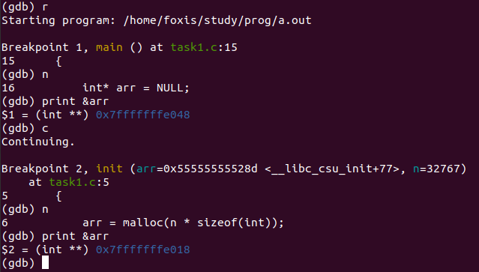
Рисунок 3 (отслеживание адресов с помощью «gdb»)

Отследив адреса переменной в функциях init и main, убедился в том, что они действительно различаются. Исправить это можно, выделив динамическую память непосредственно в функции main.

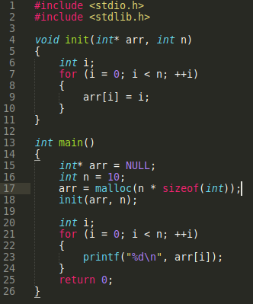

Рисунок 4 (исправленный код программы)

После исправления программа успешно скомпилировалась, запустилась и отработала.

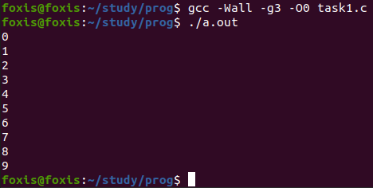

Рисунок 5 (успешный запуск программы)

Задание 2.
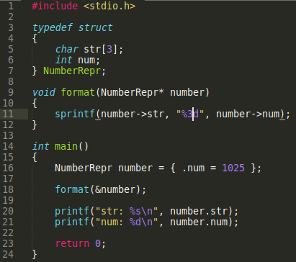

Рисунок 6 (исходный код)

Приложение компилируется и запускается без ошибок, но выводит неправильное значение. Str должно быть равно num, но, как мы видим, на выходе это не так.
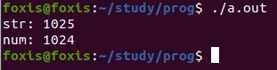

Рисунок 7 (некорректная работа программы)

С помощью gdb отследим момент, когда значения начинают различаться.
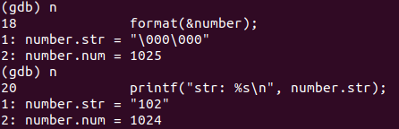

Рисунок 8 (отслеживание значений через gdb)
Как мы видим, изначально .num принимает необходимое значение 1025, после чего сменяется на 1024. Это происходит из-за того, что функция sprintf посимвольно записывает значение 1025 в str, но так как str имеет размер [3], то происходит переполнение буфера, что влияет на num, так как они находятся в одной структуре и являются соседями по адресам. Для того, чтобы это исправить достаточно изменить размер str на [5], чтобы в него вмещались число 1025 и выравнивающий байт, но для того, чтобы охватить все возможные случаи для int, лучше изменить его на [12].

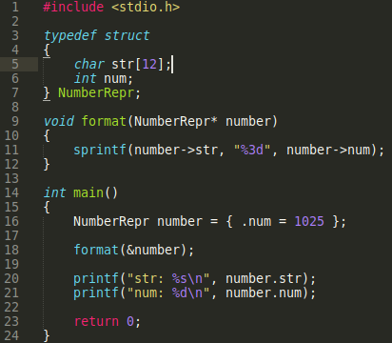

Рисунок 9 (исправленный код программы)
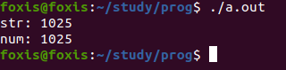

Рисунок 10 (корректная работа программы)
Задание 3.
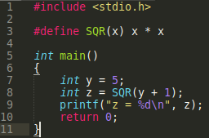

Рисунок 11 (исходный код программы)

Программа компилируется и запускается без ошибок, однако выдаёт неверный результат (11, вместо 36)
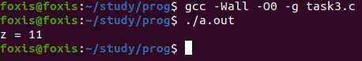

Рисунок 12 (неправильная работа программы)
С помощью gdb попробуем выяснить в какой момент что-то идёт не так.

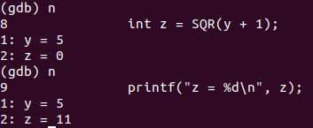

Рисунок 13 (отслеживаем значения переменных через gdb)
Как можно заметить, после выхода из функции SQR, z принимает неверное значение. Происходит это из-за того, что функция SQR принимает на вход одно значение, а на вход ей передают два. Для того, чтобы этого избежать необходимо заключить выражение «(y +1)» в дополнительные скобки.
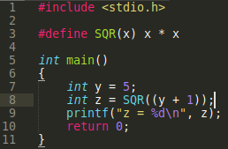

Рисунок 14 (исправленный код программы)
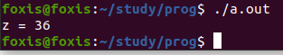

Рисунок 15 (корректная работа программы)

Задание 4.
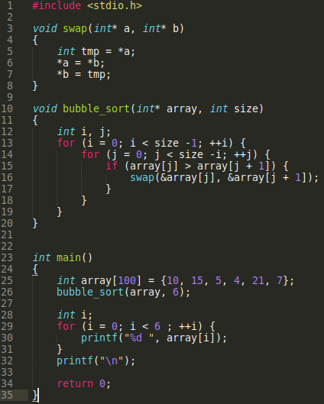

Рисунок 16 (исходный код программы)
Программа компилируется и запускается без ошибок, но массив сортируется неверно.
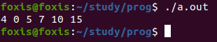

Рисунок 17 (неправильная работа программы)
С помощью gdb попробую отследить изменения переменных массива.

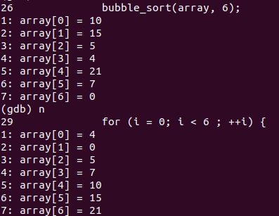

Рисунок 18 (отслеживание значений через gdb)
Как мы видим, массив заполняется неверно после выполнения функции bubble_sort. Так что, скорее всего, проблема заключается в ней. Проанализировав код, я заметил, что условие во втором цикле for «(j = 0; j < size -i; ++j)» написано неверно. Его нужно изменить на «(j = 0; j < size -i -1; ++j)»

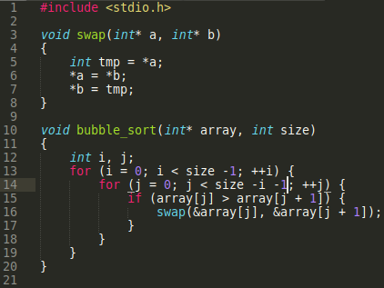

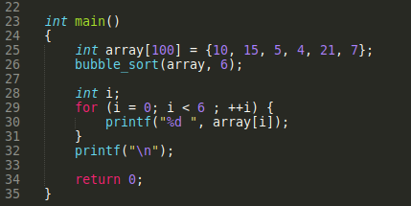

Рисунок 19 (исправленный код программы)
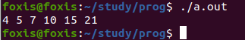

Рисунок 20 (корректная работа программы)

ПРИЛОЖЕНИЕ
task1.c

1  2  3  4  5  6  7  8  9  10  11  12  13  14  15  16  17  18  19  20  21  22  23  24  25  26 | #include <stdio.h>  #include <stdlib.h>  void init(int* arr, int n)  {  int i;  for (i = 0; i < n; ++i)  {  arr[i] = i;  }  }  int main()  {  int* arr = NULL;  int n = 10;  arr = malloc(n * sizeof(int));  init(arr, n);  int i;  for (i = 0; i < n; ++i)  {  printf("%d\n", arr[i]);  }  return 0;  }

task2.c

1  2  3  4  5  6  7  8  9  10  11  12  13  14  15  16  17  18  19  20  21  22  23  24 | #include <stdio.h>  typedef struct  {  char str[12];  int num;  } NumberRepr;  void format(NumberRepr* number)  {  sprintf(number->str, "%3d", number->num);  }  int main()  {  NumberRepr number = { .num = 1025 };  format(&number);  printf("str: %s\n", number.str);  printf("num: %d\n", number.num);  return 0;  }

task3.c

1  2  3  4  5  6  7  8  9  10  11 | #include <stdio.h>  #define SQR(x) x * x  int main()  {  int y = 5;  int z = SQR((y + 1));  printf("z = %d\n", z);  return 0;  }

task4.c

1  2  3  4  5  6  7  8  9  10  11  12  13  14  15  16  17  18  19  20  21  22  23  24  25  26  27  28  29  30  31  32  33  34  35 | #include <stdio.h>  void swap(int* a, int* b)  {  int tmp = *a;  *a = *b;  *b = tmp;  }  void bubble_sort(int* array, int size)  {  int i, j;  for (i = 0; i < size -1; ++i) {  for (j = 0; j < size -i -1; ++j) {  if (array[j] > array[j + 1]) {  swap(&array[j], &array[j + 1]);  }  }  }  }  int main()  {  int array[100] = {10, 15, 5, 4, 21, 7};  bubble_sort(array, 6);  int i;  for (i = 0; i < 6 ; ++i) {  printf("%d ", array[i]);  }  printf("\n");  return 0;  }

